1. Создайте таблицу, имеющую несколько атрибутов, один из которых первичный ключ.

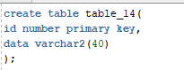

1. Заполните таблицу данными (10 шт.).

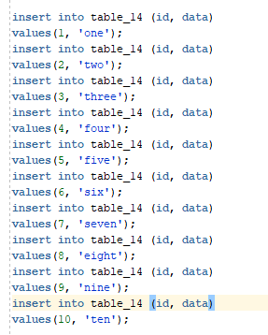

1. Создайте BEFORE – триггер уровня оператора на события INSERT, DELETE и UPDATE. Этот и все последующие триггеры должны выдавать сообщение на серверную консоль (DMS_OUTPUT) со своим собственным именем.

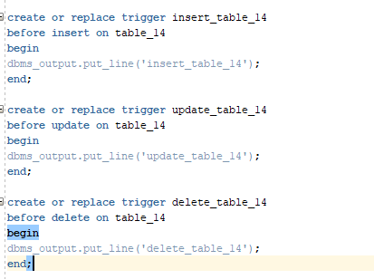

1. Создайте BEFORE-триггер уровня строки на события INSERT, DELETE и UPDATE.

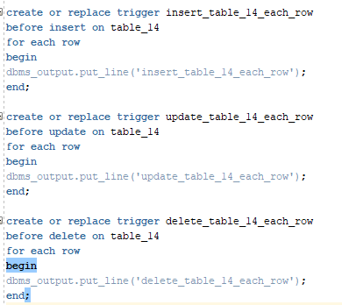

1. Примените предикаты INSERTING, UPDATING и DELETING.

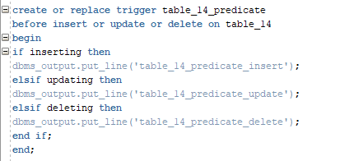

1. Разработайте AFTER-триггеры уровня оператора на события INSERT, DELETE и UPDATE.

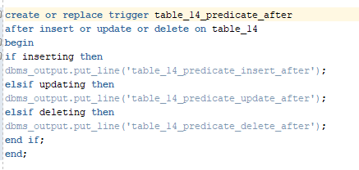

1. Разработайте AFTER-триггеры уровня строки на события INSERT, DELETE и UPDATE.

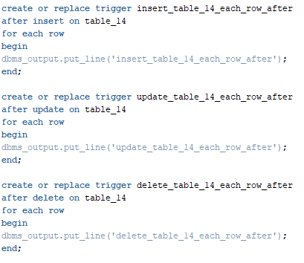

1. Создайте таблицу с именем AUDIT. Таблица должна содержать поля: OperationDate, OperationType (операция вставки, обновления и удаления), TriggerName(имя триггера), Data (строка со значениями полей до и после операции).

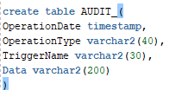

1. Измените все триггеры таким образом, чтобы они регистрировали все операции с исходной таблицей в таблице AUDIT.

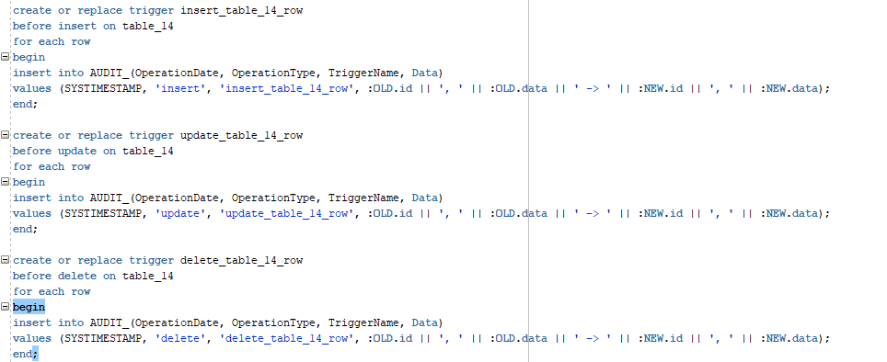

1. Выполните операцию, нарушающую целостность таблицы по первичному ключу. Выясните, зарегистрировал ли триггер это событие. Объясните результат.

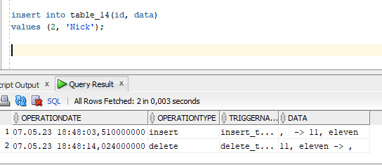

1. Удалите (drop) исходную таблицу. Объясните результат. Добавьте триггер, запрещающий удаление исходной таблицы.

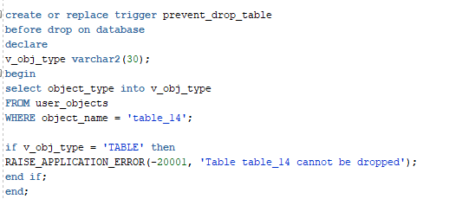

1. Удалите (drop) таблицу AUDIT. Просмотрите состояние триггеров с помощью SQL-DEVELOPER. Объясните результат. Измените триггеры.

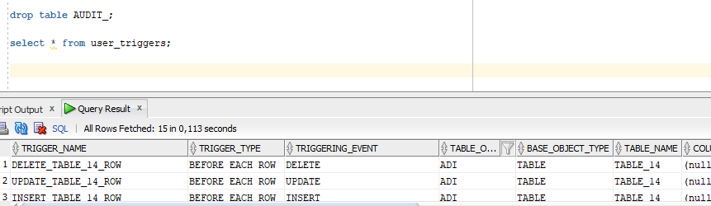

1. Создайте представление над исходной таблицей. Разработайте INSTEAD OF UPDATE-триггер. Триггер должен добавлять новую строку в таблицу, а старую помечать как недействительную.

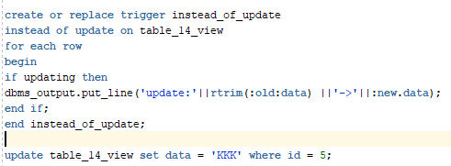

1. Продемонстрируйте, в каком порядке выполняются триггеры.

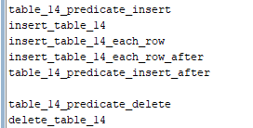

1. Создайте несколько триггеров одного типа, реагирующих на одно и то же событие, и покажите, в каком порядке они выполняются. Измените порядок выполнения этих триггеров.

